# **X-BOX**

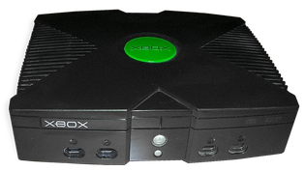

# **METER EMULADORES**

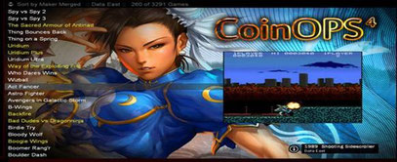

Existen miles de manuales de cómo meter programas en una ***X-BOX*** y, de hecho, hay varias maneras de hacerlo.

Normalmente, para un usuario de conocimiento medio en informática, el tema de meter software casero en una consola puede suponer un mar de dudas que, en la mayoría de los casos, suele acabar ahogando las ganas de probar.

Yo mismo soy un user bastante comodón en este aspecto y si bien lo mío son más los modchips que la instalación, quiero animaros a intentar meter algún emulador en vuestra ***X-BOX***.

Como posiblemente sepáis, hay múltiples sistemas operativos, programas y emuladores capaces de funcionar en una ***X-BOX*** y convertirla, así, en un verdadero centro multimedia. No quiero desvirtuar el software original de la consola, pues en gran parte es exquisito, no obstante, tan cierto como esto es que una ***X-BOX*** bien preparada le da mil vueltas a una de serie.

A continuación, desde mi humilde saber, y con un lenguaje lo más accesible posible, os explicaré como meter emuladores en una consola de origen.

**1-** El primer paso a realizar es cambiarle algo llamado “Dash”. El *Dashboard* es el sistema operativo de la consola y, a su vez, el interfaz gráfico que nosotros vemos y usamos para comandarla.

Hay muchos de ellos en Internet, siendo la mayoría buenos y compatibles: *XBox Media Center*, *Slayer EVOX*…

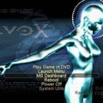

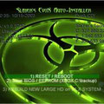

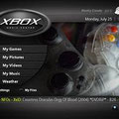

Para cambiar el *Dash*, podemos proceder de dos maneras distintas: con modchip o sin él.

La opción del modchip es la más eficiente y fácil, pues instalar un chip en una ***X-BOX*** no resulta nada costoso y con mínimos conocimientos de soldadura podemos hacerlo nosotros mismos sin demasiados problemas.

El chip permite a la máquina leer DVD’s no oficiales (copias para entendernos mejor), y eso es básico para poder instalar el nuevo *Dash*, pues lo grabaremos con nuestro PC y se lo instalaremos mediante la lectora original de la consola.

También se puede cambiar el *Dash* sin tener chip instalado, no obstante esta opción es algo más liosa, ya que se tiene que hace vía lápiz de memoria (necesitando para ello un adaptador de cable de mando a USB, un programa específico y el juego ***Sprinter Cell***), o cambiando el disco duro “en caliente” con alguna consola que tenga chip.

Tened presente que el disco duro de la ***X-BOX*** va casado con la placa madre, por lo que la cosa permite pocos inventos...

Lo de “en caliente” es un método de intercambio de discos duros entre consolas funcionando que puede ser realmente peligroso, ya que si fallamos en el momento justo del intercambio podemos perder la ***X-BOX*** (este método ni os lo comento, solo que sepáis que es existe).

Sinceramente, tanto por precio, como por facilidad de instalación, yo os recomiendo la opción modchip de todas, todas.

***Aladdin***; uno de los modchips más baratos, versátiles y fáciles de instalar:

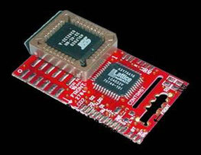

Una vez tengamos un chip en la consola y un *Dash* alternativo, podemos proceder a insertar emuladores.

Esto también se puede hacer de varias maneras pero la más efectiva, rápida y nada complicada es introducir datos en la consola por *FTP*.

**2-** Enlazar la consola con el PC.

Tras esas tres siglas “*FTP*”, se esconde un método de lo más fácil y efectivo.

Debemos enlazar nuestro PC, en el que ya deberemos tener los emuladores, con la consola. Para ello, solo tres cosas: los dos aparatos enchufados a la corriente y, lógicamente funcionando, un cable de red cruzado uniéndolos y un programa para PC llamado *FlashFXP* (este programa podéis descargároslo de *Softonic* mismo, es compatible para *Windows XP* y aunque sea de prueba os deja 30 días para insertar tema en la consola… Para otros Windows, consultad Google).

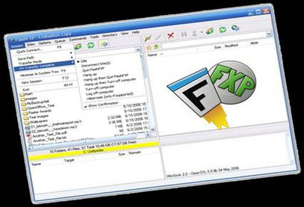

Un cable de red cruzado, no es más que un cable de red normal y corriente con un intercambio de posiciones en alguno de sus conectores.

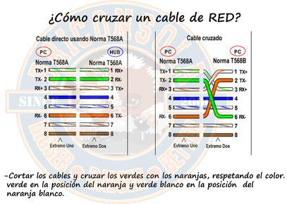

La manera más simple de cruzar un cable (sino disponemos de la herramienta de “grimpar” conectores) es cortando la funda del cable y cambiar las posiciones mediante “corta/pega”.

Como los cables van por colores (los mismos que en el esquema anterior (colores estándares)), es tan simple como cortar los 4 hilos necesarios y soldarlos de nuevo cambiando la posición. Si no nos vemos capaces de tal hazaña, siempre podemos ir a una tienda de informática y pedir uno.

Una vez tengamos todo enchufado, debemos saber la IP, nombre de usuario y contraseña de nuestra ***X-BOX***.

Normalmente, la IP es: 192.168.1.3 y los nombre de usuario y contraseña: *xbox*. No obstante, para saberlo solo debemos ir al menú de opciones del sistema de nuestro *Dash* (apartado RED) y comprobarlo.

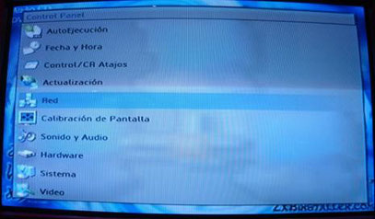

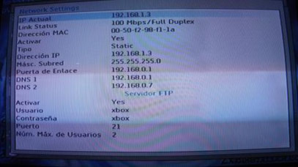

**NOTA:** En Windows 7 o superiores, puede que no nos enlace el ordenador con la consola porque no tenemos bien los parámetros de IP, DDNS y demás.

Esto pasa porque estos Windows más modernos ya nos configuran automáticamente la conexión a Internet y por consiguiente no sabemos con exactitud que IP o puerta de enlace tenemos.

Para lograr que ambos aparatos se conecten, necesitamos saber los parámetros de conexión de la **X-BOX** (accediendo a “RED” en la pantalla de opciones “Settings” de nuestro Dash) y los de nuestro PC para que coincidan las puertas de enlace. Para configurar la conexión de RED de nuestro ordenador, basta con seguir los siguientes pasos:

* 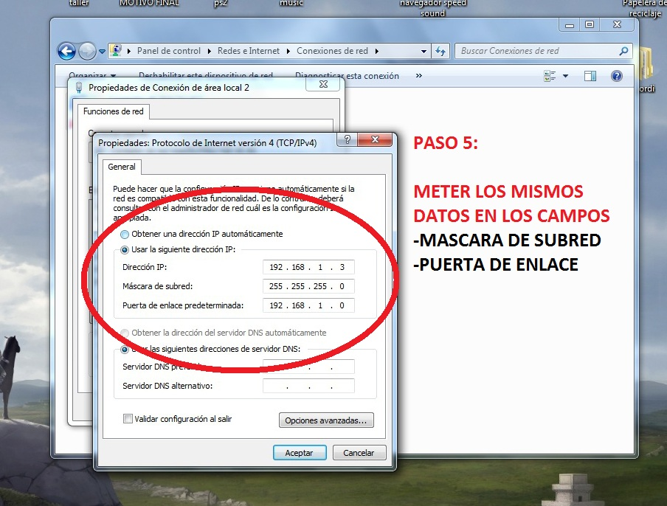
* 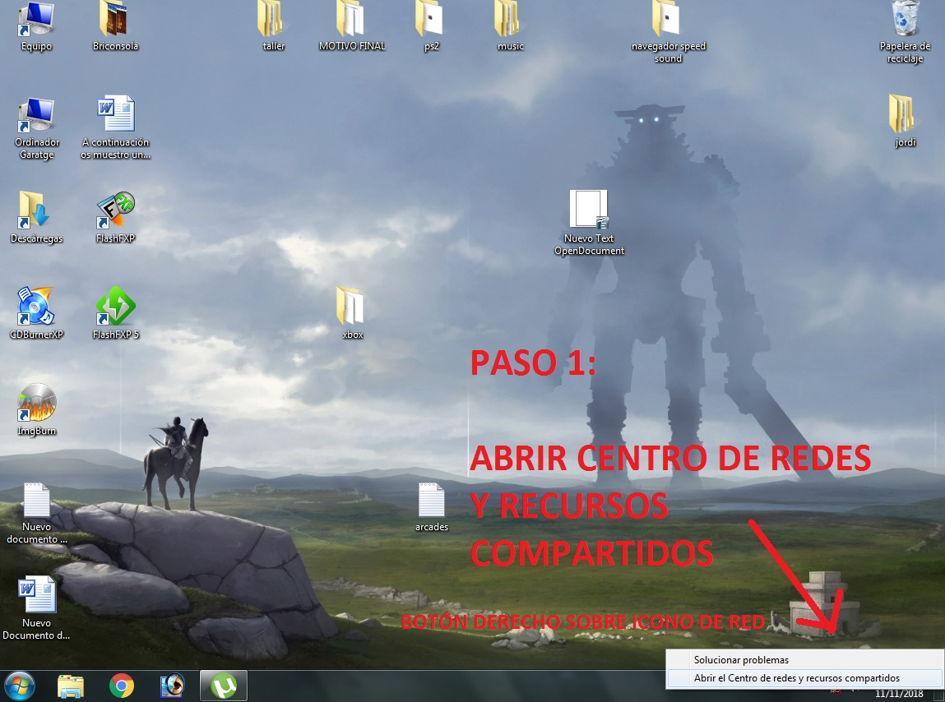
* 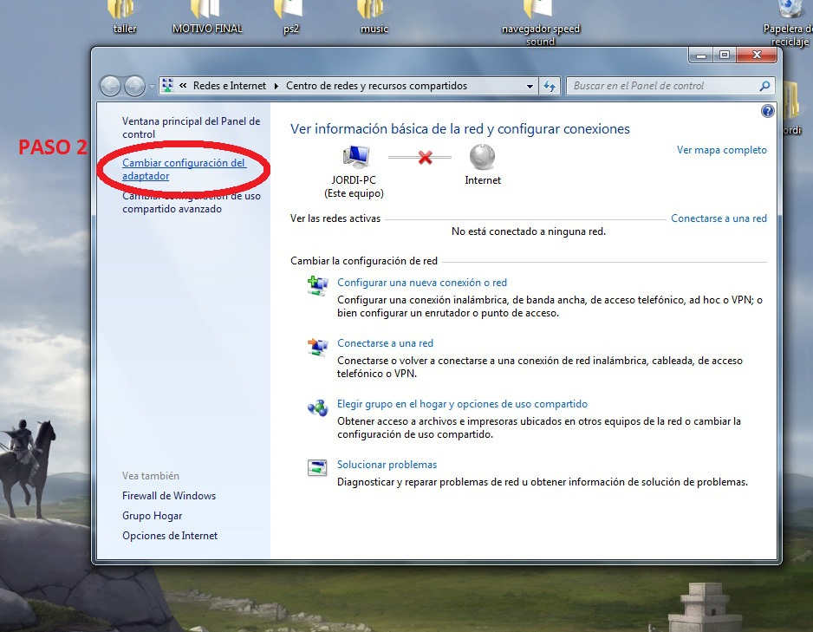
* 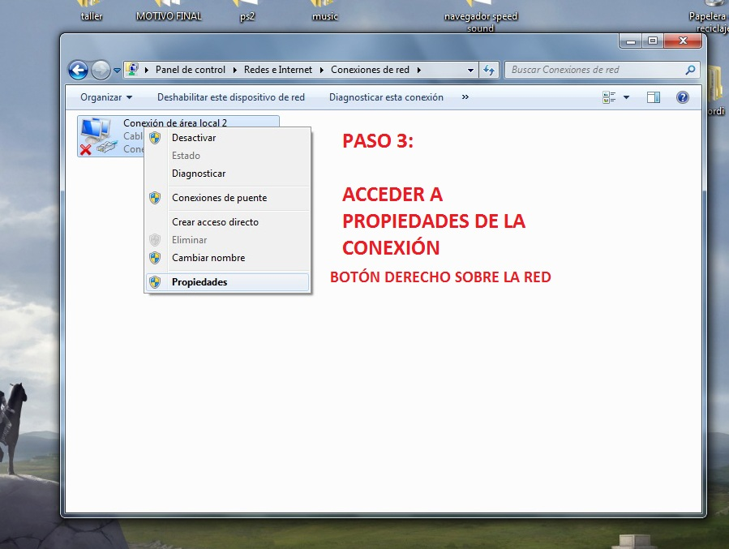
* 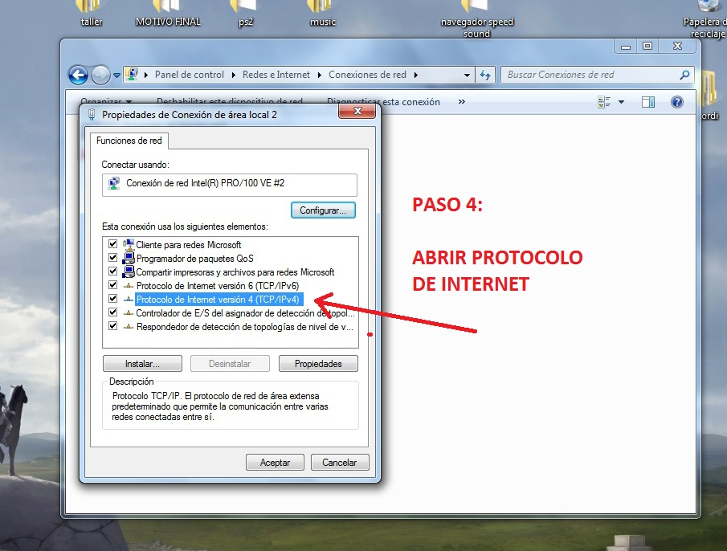
* 
* 



[](https://www.briconsola.com/potenciar-consolas/x-box/)

[](https://www.briconsola.com/potenciar-consolas/x-box/)

[](https://www.briconsola.com/potenciar-consolas/x-box/)

[](https://www.briconsola.com/potenciar-consolas/x-box/)

Ahora ya abriremos el programa *FlashFXP* y casaremos ambos sistemas; para ello debemos seguir los siguientes pasos:

(Lógicamente, con la consola encendida y el cable de RED uniendo ***XBOX*** y PC)

**2.1-** Abriremos el programa FlashFXP en nuestro ordenador y tras los pasos de la licencia, le damos a la pestaña “instalación rápida” (dentro de sesión).

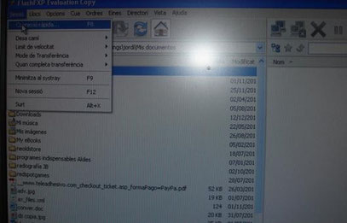

**2.2-** Ahora se nos abrirá una ventana donde deberemos meter los parámetros de RED de la X-Box (IP, nombre y contraseña).

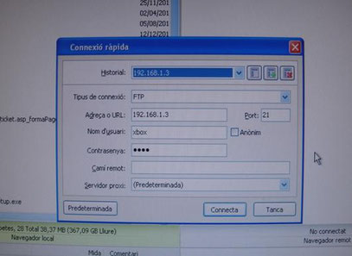

**2.3-** Seguidamente, le damos a “conectar” y veremos que si los parámetros están correctos y el cable de RED cruzado también, en la ventana de la derecha nos aparecerán los directorios principales del disco duro de la X-BOX.

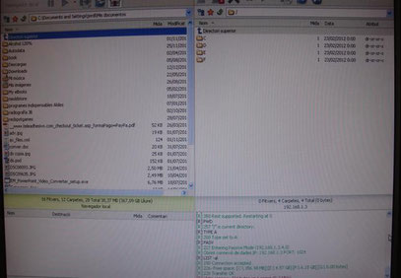

**2.4-** Ahora, en la ventana de la izquierda, veremos el contenido de nuestro PC y, en la de la derecha, el de la consola.

Seguidamente solo tenemos que ir a buscar el emulador en cuestión en la ventana de la izquierda y en la de la derecha entrar en el directorio donde tenemos los juegos de la X-BOX (normalmente F/games).

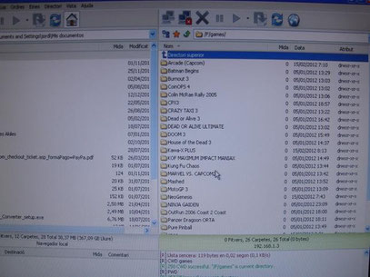

Al situarnos (en la ventana de la izquierda) sobre la carpeta del emulador deseado, solo bastará pulsar el icono de “copia” para que empiece el volcado de información.

Una vez terminado (ojo, que hay emuladores que pueden tardar horas en pasar…), ya podemos encender la consola y lo veremos como un juego más dentro de “games”.

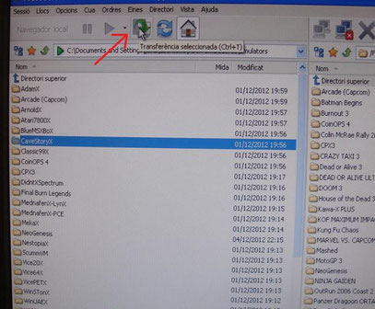

De emuladores para ***X-BOX*** hay muchos y muy interesantes. Dependiendo de nuestras preferencias podemos encontrar de las primeras consolas y micro ordenadores, hasta la era dorada de los Arcade.

También hay de múltiples consolas modernas, aunque no todos tiran perfectamente.

Evidentemente, no cualquier emulador vale para una ***X-BOX***, ya que deben estar preparados para tal. Buscando en el Google no cuesta encontrarlos preparados y a punto de transferir, porque, no creáis que es complicado, si lo descargáis ya preparado para ***X-BOX***, con solo pasar la carpeta del PC a la consola ya nos aparece en el menú de juegos como uno más.

A continuación os dejo una imagen donde podéis ver los nombres de los emuladores más completos que conozco:

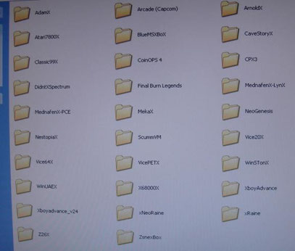

Algunos a destacar (aunque esto va a gustos):

**CoinOps 4**



Uno de los emuladores más completos que conozco. 55 Gb de ROMS de todos los tiempos y sistemas. Cuidado con él, pasarlo por FTP puede llevaros más de un día...

**CPX3**



Fantástico emulador de las principales placas Arcade Capcom.

**KAWA-X**

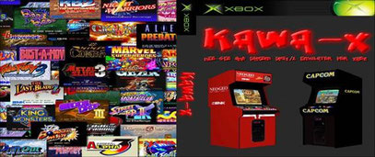

Completísimo emulador de CPS, CPS2 y NEO GEO.

**ZSnes**

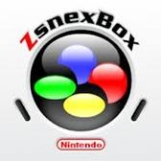

El mejor emulador de Super Nintendo para X-BOX.

**NEOGenesis**

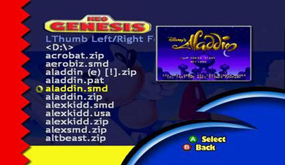

Emulador de sistemas SEGA 16 y 32 Bits.

Poco más a contar chicos, todos los tengáis la X-BOX “chipeada” no tenéis excusa y los que no… tampoco.

Creedme, una gozada de extra para una consola súper completa; seguro que tras una buena potenciación os miráis a vuestra vieja ***X-BOX*** con otros ojos…

## **Cambiar la región del sistema**

Existe un método muy sencillo para convertir nuestras queridas consolas PAL en NTSC. Posiblemente, os preguntaréis: ¿Y para qué necesito yo dicho cambio? Pues muy sencillo, las consolas NTSC, además de reproducir todo en 60htz, pueden dar señales de 480P – 720P y 1080i.

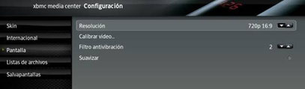

Para los juegos del sistema, en general, podremos utilizar 480P si la conectamos por componentes (después de la modificación), lo que marca una gran diferencia respecto a 480i (solo funciona en teles modernas, planas).

**NOTA:** En una X-BOX PAL, sin modificar, la Bios no puede mostrar resoluciones progresivas.

Algunos juegos funcionan de forma nativa en 720P (creo que solo hay tres o cuatro), no obstante los emuladores los podremos utilizar en cualquier de ellas.

Pues bien, para este truco yo recomiendo tener instalada la versión más reciente que encontréis de **XMC** (*Xbox media-center*), ya que no necesita de ningún otro “exploit” (otros necesitan del original) para funcionar.

Primero, tendréis que buscar la aplicación “*ENIGMAH*” (fácil de encontrar por la red; suele venir en las compilaciones de *exploits*) y ejecutarlo (yo recomiendo pasarlo vía *FTP* desde el ordenador). Si tenéis instalado también el menú original de X-BOX, tras ejecutar *Enigmah*, entrar al mismo y cambiad el modo de video a 480p.

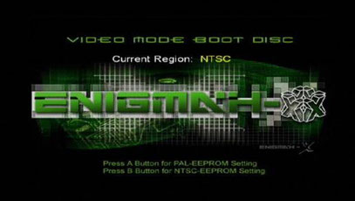

Una vez dentro de nuestra **X-box**, lo ejecutamos: es un programa que solo nos marca la región actual que, en nuestro caso, marcará PAL. Solo tenemos que mover la cruceta hasta que aparezca NTSC y reiniciar el sistema.

Una vez encendido, volvemos a ejecutar *Enigmah* para ver si al arrancarlo nos aparece NTSC en vez de PAL. Si está bien, no cambiamos nada. Tras esto, nos vamos a las herramientas, “*apariencia y configuración general*”, cambiando y activando las casillas que nos marcan la resolución, dando por válidas las que necesitemos (480p es la más aconsejable).

Es recomendable buscar, entre las opciones, que los textos nos aparezcan en Español, o por defecto jugaremos en inglés.

Recomiendo quitar los filtros de imagen (dejarlo a 0) y el filtro anti-parpadeo, además de buscar la casilla que fuerza a prescindir de los filtros en los juegos (mayor nitidez).

Buscar también en las opciones el modo por defecto en que serán lanzados los juegos, y seleccionar PAL-60 por defecto. En cualquier caso, desde el menú donde tengamos instalados los juegos, al seleccionar uno de ellos y pulsar el botón blanco del mando, podremos elegir en que formato lanzarlo.

Está probado con más de 100 juegos PAL y todos han funcionado a la perfección y en 480P.

**NOTA 2:** No todas las BIOS, ni todas las versiones de *XBMC* os dejan utilizarlo sin tener instalado el Dash original, en caso de no funcionar, no queda otra más que instalarlo como primario y luego, instalar *XBMC* (o el que más os guste… pero yo recomiendo este) y realizar el truco de *Enigmah*.

**(Esta modificación es solo recomendable para consolas con chip)**

## **Montar un USB en la consola**

Esta modificación puede resultar muy versátil dependiendo de si tenemos nuestro sistema modificado o no. Un conector USB en la consola es muy práctico, sin embargo, si no tenemos *modchip* ni el *dash* cambiado, casi no nos servirá de mucho.

Los conectores de mando en la ***X-Box*** son en formato propio. Un formato que no deja de ser un mero USB disfrazado para hacerlo exclusivo. Aprovechando esta peculiaridad, podemos adaptar un USB hembra a la consola y, así, poder entre otras cosas, meter software mediante pendrive, conectarle mandos de PC, guardar datos en un lápiz…

Primeramente, pasamos a explicaros como montar un conector hembra USB en la propia consola y, en segundo lugar haremos lo propio en un mando para no estropear para nada la estética de la misma.

Para ubicar el conector hembra en la consola, hay multitud de sitios, sin embargo, uno de muy práctico es el puerto del cuarto jugador.

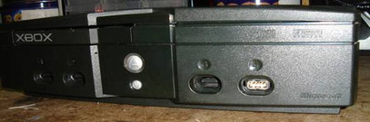

Para empezar, deberemos levantar la carcasa superior y sacar fuera el grupo lector y el disco duro. De esta forma trabajaremos más comodamente.

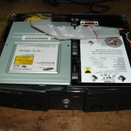

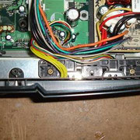

Llegados a este punto, desmontaremos, y partiremos por la mitad (mediante una sierra) el puerto de mandos 3 - 4.

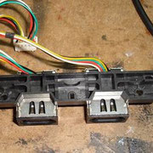

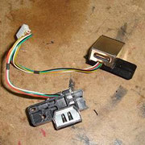

Como podéis apreciar en la siguiente fotografía, deberemos cortar los cables del conector 4 y olvidarnos de él.

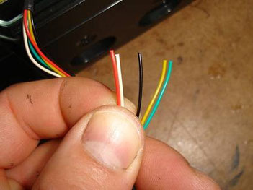

Si observamos bien los colores de los cables y los comparamos con los del esquema USB que tenéis abajo, veréis que se respetan los todos a excepción del amarillo. Ese amarillo no lo tenemos que conectar, ya que para USB no hace falta. Ahora, lo único que tenemos que hacer es cablear la hembra USB mediante el esquema de posición.

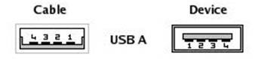

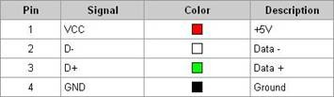

**NOTA:** En algún cable USB, el rojo y el negro tienen las funciones invertidas por lo que si al hacer el mod no nos funciona, deberemos comprobar la continuidad con el téster y cambiar la polaridad si es necesario.

Una vez tengamos las conexiones realizadas ya nos podemos dedicar a fijar en nuevo conector en la consola.

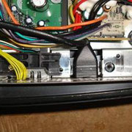

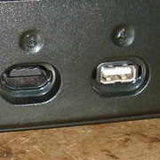

### **Montar USB en el mando**

El mando de ***X-BOX***, como todos sabréis, tiene dos puertos de *memory card*. Dichos cartuchos de memoria son únicos del sistema ***X-Box***. La finalidad básica de la siguiente modificación es colocar una toma USB adicional, para así, poder guardar partidas en un lápiz de memoria en lugar de los soportes originales. La ventaja de esta modificación es que no tenemos que desmontar la consola para nada, toda la faena la haremos en el propio mando, no obstante, os recordamos que con una consola de origen, solo podréis usar el *pendrive* de *memory card*.

Para empezar la modificación, desmontaremos el mando hasta llegar a su placa madre. Tal y como se muestra en las siguientes fotografías, los memorys de X-Box no son más que lápices de memoria disfrazados. Fijaos en sus señales.

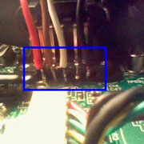

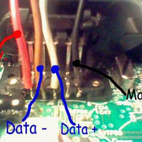

Utilizando el mismo esquema anterior, ya podemos proceder a soldarle los cables al conector hembra y a fijarlo en algún lugar del mando.

**ESQUEMA**





Para fijar la hembra de USB (sea en el formato físico que sea) os recomendamos uno de los slots del *memory* original, ya que, sinceramente, pudiendo conectar lápices ya no lo usaréis más. Como veréis en las siguientes fotografías, se optó por sacarle la carcasa metálica al USB y fijarlo entre los dos puertos de *memory*.

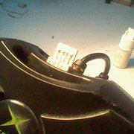

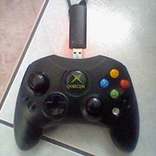

**Consejos a la hora de usar lápices de memoria como *memorys***

La ***X-BOX***, de origen, utiliza el formato “FATX” para los *memorys*. Por este motivo, una vez insertemos el pendrive, la propia consola formateará automáticamente la unidad dejándola vacía. Además el formato mencionado no es compatible con el PC.

Para los que tienen la consola modificada, y tienen instalado el *XBMC*, esta modificación es sumamente recomendable ya que este programa puede reconocer y leer el FAT16 y FAT32 así que podremos hacer multitud de cosas con el pendrive.

La velocidad de transferencia de datos es alrededor de 600kb por segundo, una velocidad muy aceptable tratándose de grabación de partidas o multimedia.

## **Montar dos discos duros a la X-BOX**

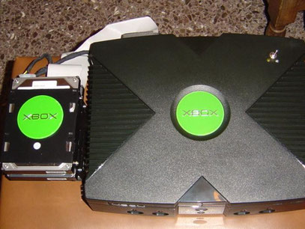

Esta modificación, aunque puede parecer un poco bizarra, es muy útil para los que quieran llenar de emuladores su consola o para todos aquellos que quieras usarla como centro multimedia para *Divix* y demás.

El único requisito fundamental es tener un *modchip* instalado en la consola.

Como veréis a continuación, el soporte de los discos no está muy currado, ya que sinceramente, aunque resultó muy útil y práctico, solo realicé la modificación a tono de experimento.

En primer lugar, deberemos tener claro que lo que queremos hacer es derivar en dos el conector de datos de la consola y el de alimentación del disco duro original. De esta forma, mediante un interruptor doble, encenderemos la consola escogiendo qué disco duro queremos alimentar.

Recordad que **JAMÁS** se debe cambiar la alimentación del disco mientras la consola está funcionando ya que la colgaremos con toda seguridad.

El cable de señal que une la placa madre, el lector y el disco duro son en formato estándar (IDE) de PC.

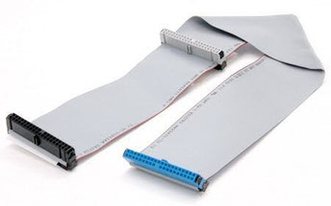

Como que estos cables IDE solo se encuentran (que yo sepa) con tres conectores, lo que haremos nosotros es adjuntarle un cuarto. Para ello, solo necesitáis un segundo cable y algo de práctica.

Para empezar, dejar claro que hay cables IDE de hasta 80cm de longitud, sin embargo, para la ***X-Box*** no podemos pasarnos de 60-70cm, ya que de ser más largo de esta medida no nos reconocerá los dispositivos.

Seguimos por pasos:

**1-** Lo primero será dejar el cable IDE con solo dos conectores (los de las puntas) y tener dos más para montar.

Estos conectores se pueden encontrar en tiendas de electrónica, sin embargo, os recomiendo que los desmontéis de cables IDE viejos porque os funcionaran con total seguridad.

**2-** A la hora de montar los dos conectores extra, debemos saber perfectamente donde ubicaremos los discos duros para que, respetando las distancias necesarias, nos llegue a conectar la placa base de la consola, la lectora y los dos discos duros.

**3-** Para el montaje de los “nuevos” conectores y su justo apretado, os recomiendo usar una prensa de banco, ya que, así, aprisionaremos el conector por igual.

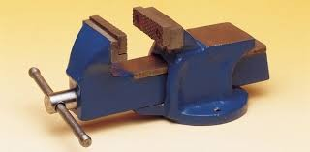

**4-** Debemos comprobar visualmente que los conectores nos hayan quedado bien puestos y si hay dudas, lo comprobamos con el téster.

**Nota:** Antes de construir el cable final, practicad con los conectores para asegurar que los montáis bien. Tened presente que un solo fallo en sus pines puede hacer que la consola ni lea el disco duro.

**5-** Para la modificación del cable de alimentación mediante un micro interruptor doble, os adjunto el esquema siguiente. En él, veréis como he adjuntado un par de LEDS para diferenciar, mediante distinto color, que disco duro está trabajando.

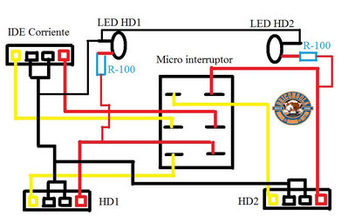

Llegados a este punto, ya solo tendremos que ingeniar un soporte (interno o externo) para los discos y fijarlos bien. En el caso del ejemplo, como que los discos eran externos, tuve que hacer un pequeño rebajo en la parte trasera de la carcasa superior de la consola para poder sacar todo fuera.

**NOTA:** la colocación de los discos duros puede ser en vertical u horizontal, siempre que estén bien fijados. JAMÁS los colocaremos en diagonal o sin fijarlos bien.

